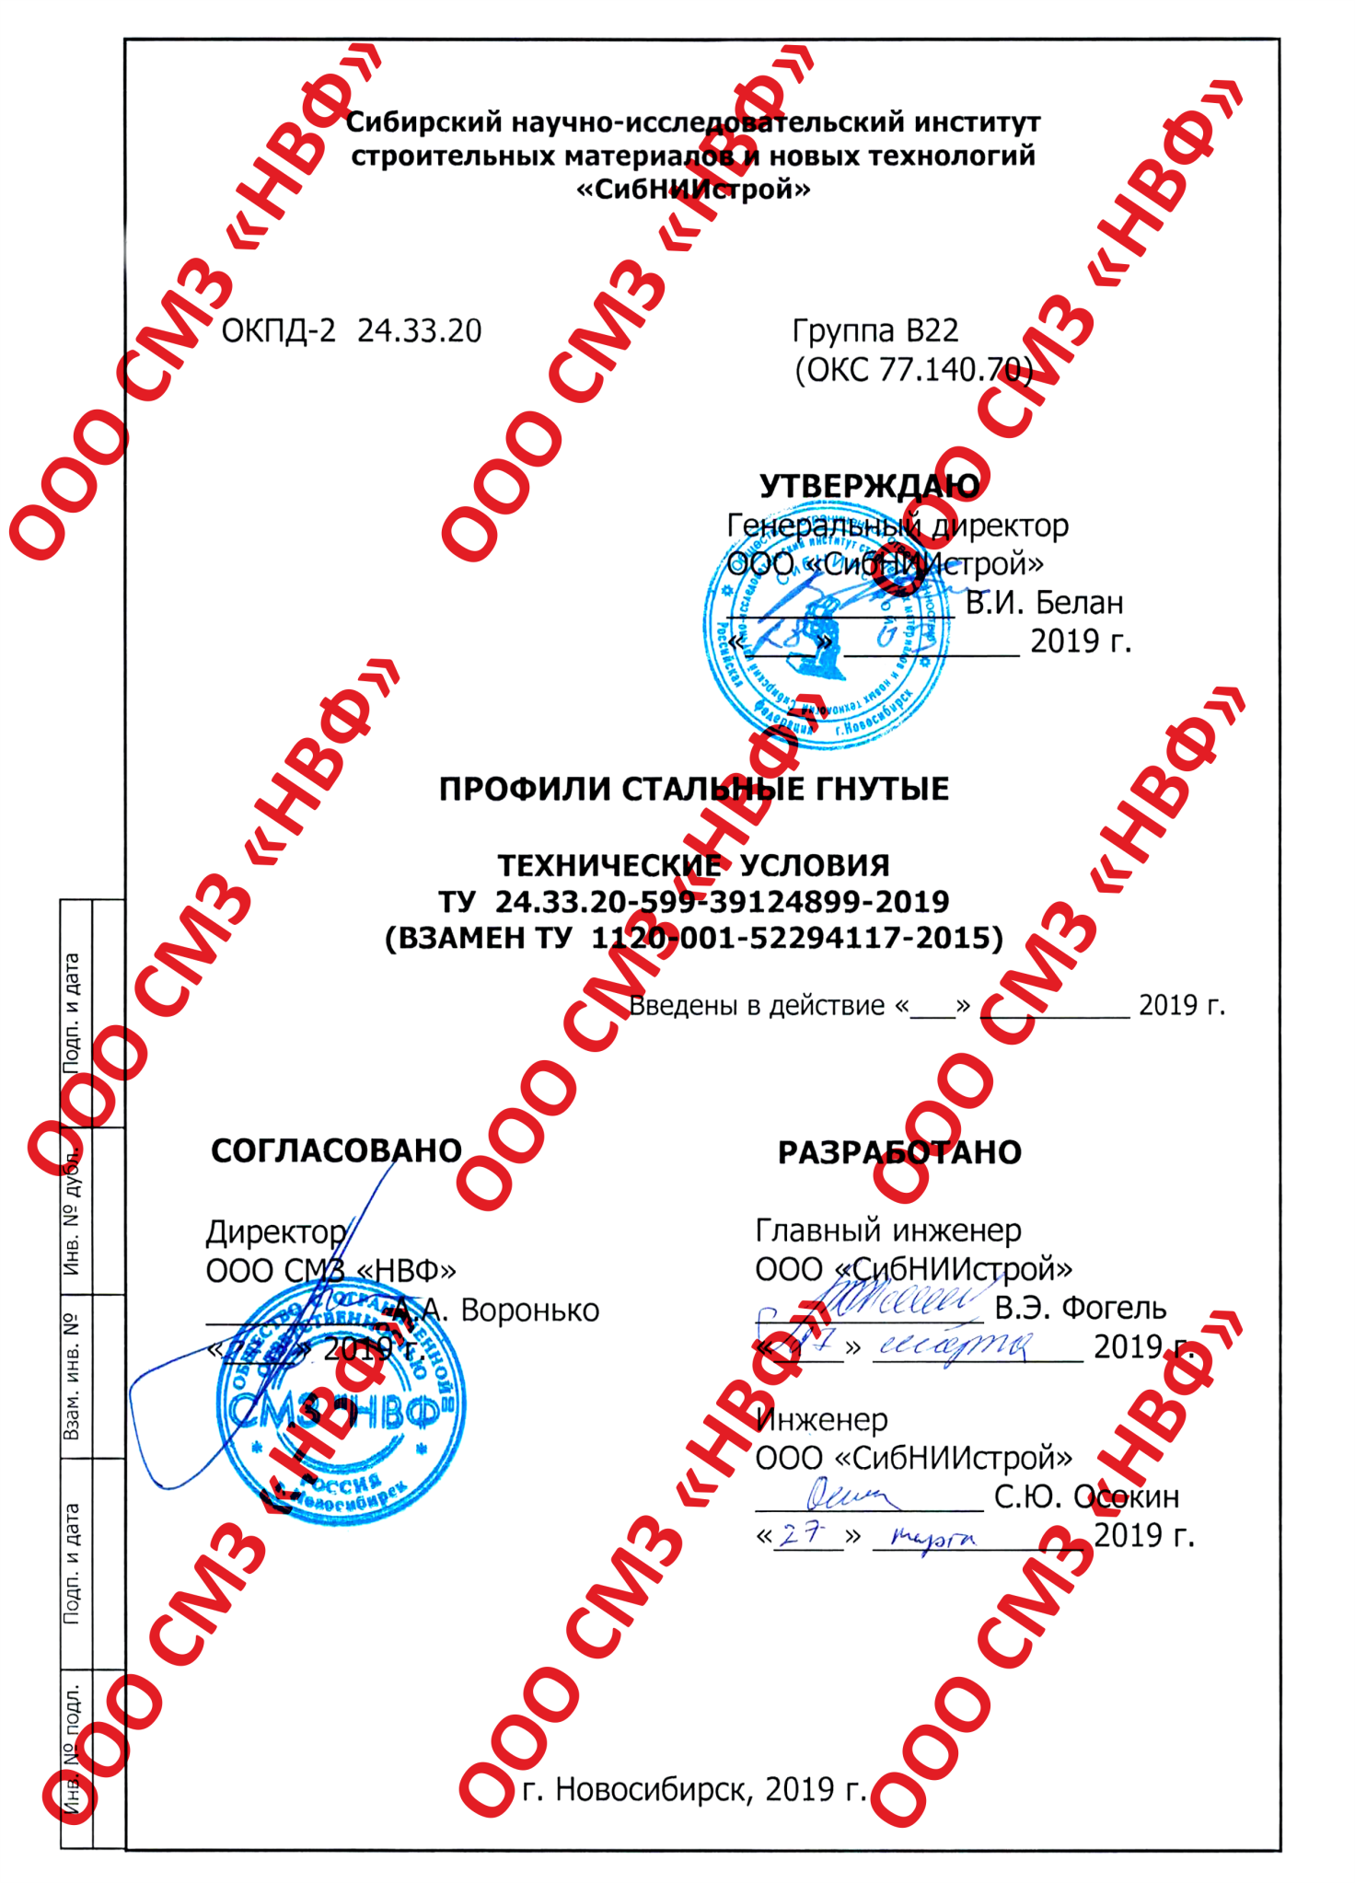

СОДЕРЖАНИЕ

Вводная часть 3
1 Технические требования 4
1.1 Основные параметры и характеристики (свойства) 4
1.2 Требования к отклонениям размеров и формы изделий 4
1.3 Требование к защитным покрытиям 5
1.4 Требования к исходным материалам 6
1.5 Маркировка 7
1.6 Комплектность 7
1.7 Упаковка 8
2 Требования безопасности и охраны окружающей среды 9
3 Правила приемки 10
4 Методы контроля 12
5 Транспортирование и хранение 13
6 Указания по эксплуатации 14
7 Гарантии изготовителя 15
8 Авторские права 16
Приложение А (справочное) - Основные виды и размеры профилей 17
Приложение Б (обязательное) - Перечень нормативно-технических документов, на которые даны ссылки в тексте 40
Лист регистрации изменений 42

Настоящие технические условия распространяются на профили строительные гнутые для навесных вентилируемых фасадов (далее – изделия или продукция), предназначенные для применения в строительстве для облицовки потолков, стен зданий снаружи и внутри помещений.
Изделия представляют собой профили гнутые и объёмно-гнутые из стали, алюминия, с покрытиями и составами из: цинка, никеля, коррозионно-защитными, порошково-полимерными, ЛКМ и без покрытия, изготовляемые холодным профилированием, прокатом и гибкой.
Предприятие-изготовитель выпускает продукцию в ассортименте (с артикулами, утвержденными в установленном порядке):
- Панели линеарные (ПЛ-100, ПЛ-115, ПЛ-200, ПЛ-300, ПЛ-400, ПЛ-450);
- Кассеты фасадные (МК-100, МК-200, МК-300, МК-400, МК-450);
- Основные доборные элементы(НВ-22, НВ-27, НВ-32, НВ-21, НВ-28, НВ-31, НВ-23, НВ-29, НВ-24, НВ-33, НВ-34, НВ-33,1, НВ-33,2, НВ-26, НВ-35, НВ-36, ОС-1, ОС-2, ОС-3, ОС-4, ОС-5, ОТ-1, ОТ-2, ОТ-3);
- Основные несущие элементы(НП-1, НП-2, НП-3, НП-4, НП-5, НП-6);
- Кровельные элементы:
- снегозадержатель;
- штучная черепица;
- Евроштакетник.
Настоящие технические условия могут быть применены для сертификации продукции в Системе сертификации ГОСТ Р в строительстве.
Перечень использованных нормативных документов в соответствии с Приложением Б.
Настоящие технические условия устанавливают следующее условное обозначение:
- наименование изделия;
- обозначение настоящих ТУ.
«Кассеты фасадные МК-100 по ТУ 24.33.20-599-39124899-2019»
Настоящие технические условия разработаны в соответствии с требованиями ГОСТ 2.114.

- ТЕХНИЧЕСКИЕ ТРЕБОВАНИЯ

  - Основные параметры и характеристики (свойства)
    - Продукция должна соответствовать требованиям настоящих технических условий и изготавливаться по технологическому регламенту, утвержденному в установленном порядке.
    - Изделия пригодны для эксплуатации в неагрессивных, слабоагрессивных, среднеагрессивных средах при наружной температуре от минус 65 до плюс 120 °С, температуре внутри помещений до плюс 35 °С и относительной влажности воздуха внутри помещений не более 75%.
    - Применение изделий должно осуществляться в соответствии с проектной документацией на строительство (отделку, облицовку) конкретного объекта (здания, сооружения).
    - Основные контролируемые размеры, внешний вид продукции должны соответствовать значениям, указанным в рабочих чертежах по видам и типоразмерам изделий.
    - Предельные отклонения по толщине стального листа должны соответствовать предельным отклонениям по толщине заготовки нормальной точности прокатки без учета толщины покрытия. Предельные отклонения не распространяются на отклонения по толщине в местах изгиба. Поперечное сечение профиля металлических изделий должно соответствовать образцам-эталонам и конструкторской документации.
    - Справочные значения расчетных геометрических характеристик изделий при поперечном изгибе (расчетные значения моментов инерции и сопротивления) должны определяться с учетом редуцированной (уменьшенной) площади сечения сжатых полок профиля.
    - Изделия должны быть устойчивы к внешнему воздействию растворов кислот, а также мыльных и щелочных растворов и загрязнению.
    - На лицевой поверхности изделий не допускаются:
- смятие продольных кромок;
- вмятины, раковины, трещины;
- отслоения, механические повреждения, царапины, подтеки, загрязнения и посторонние включения на поверхности покрытия видимые с расстояния 1 м;
- набухание покрытия, образование подпленочной коррозии и коррозионных пятен;
- выступающие заусенцы на кромках, на посадочных местах, а также - на торцах, более 0,5 мм;
- изменения однородности покрытия, цвета и тона покрытия.

- Требования к отклонениям размеров и формы изделий

- Предельные отклонения размеров изделий по глубине, ширине и длине устанавливаются в размере ± 2мм, если иное не указано в конструкторской документации.
- Отклонение углов от 90° ± 5°.
- Волнистость на плоских участках не должна превышать 1,5 мм, а на отгибах крайних полок – 3 мм.
- Серповидность поверхности не должна превышать 3 мм на 1 м длины. Общая серповидность не должна превышать произведения допускаемой серповидности на 1 м на длину изделия в метрах.

- Требование к защитным покрытиям

- Качество цинкового покрытия характеристик изделий должно соответствовать требованиям ГОСТ Р 52246 на материал исходной заготовки для профилирования.
- Качество лакокрасочного покрытия характеристик изделий должно соответствовать требованиям ГОСТ 34180 и должно быть подтверждено в части защитных свойств протоколом климатических испытаний по ГОСТ 9.401. Протокол климатических испытаний прилагается к сертификату качества продукции.
- Толщина защитно-декоративных покрытий лицевой стороны изделий должна, в общем случае, составлять от 15 до 1000 мкм, в зависимости от вида покрытия; толщина слоя защитно-декоративного покрытия тыльной стороны изделий должна быть не менее 15 мкм, если оно предусмотрено.
- Номинальные значения толщины покрытий и их марки, в зависимости от вида продукции, устанавливаются в конструкторской (рабочей) документации.
- Технические характеристики защитного покрытия изделий должны соответствовать значениям, указанным в таблице 1.
Наименование показателя | Ед.изм. | Нормативное значение | Примечание
Адгезия покрытия, не более | балл | 1
Прочность покрытия при изгибе, не более | Т | 1Т
Устойчивость к истиранию,  не менее | кг песка | 20 | без просвета окрашиваемой поверхности
Условная светостойкость:  - изменение внешнего вида,  не более | балл | 2 | Не менее 24 часов
Стойкость к статическому воздействию жидкостей:  -воды (20 ± 2 ⁰С) после 48 часов  -морской соли (раствор концентрации 3 %) после 24 часов  -серной кислоты (раствор концентрации 0,5 %) после 24 часов  -натрия гидроокиси (раствор концентрации 5 %) после 24 часов | балл | Сохранение защитных свойств не более 1 балла, сохранение декоративных свойств не более 2 баллов
Прочность покрытия при ударе, не менее | см | 50
- На поверхности цинкового или лакокрасочного покрытия характеристик изделий допускаются потертости, риски, следы формообразующих валков, не нарушающие сплошности покрытия.
- Области применения изделий, зависящие от степени агрессивного воздействия среды, - в соответствии с СП 28.13330.

- Требования к исходным материалам

- Номенклатура материалов, покрытий и деталей, используемых при изготовлении, монтаже и эксплуатации металлических изделий, должна соответствовать номенклатуре, установленной в рабочей и эксплуатационной документации.
- Все материалы, покрытия и детали должны соответствовать нормативной документации, распространяющейся на них, и отвечать требованиям экологической безопасности в условиях эксплуатации.
- Гигиенические показатели применяемых материалов и покрытий должны находиться в пределах допустимых норм, установленных для продукции, используемой при строительстве, а также — установленных в других нормативных документах, утвержденных органами и учреждениями Роспотребнадзора.
- Для изготовления продукции, деталей и доборных элементов применяют:
- прокат тонколистовой рулонный с защитно-декоративным лакокрасочным покрытием для строительных конструкций по ГОСТ 30246;
- Прокат стальной тонколистовой холоднокатаный и холоднокатаный горячеоцинкованный с полимерным покрытием по ГОСТ 34180 толщиной от 0,3 мм до 2,0 мм. Допускается по требованию потребителя или условиям заказа применение проката другой толщины.
Примечание - Допускается применение для изготовления изделий аналогичных (в том числе импортных) материалов, которые, по своим характеристикам соответствуют требованиям настоящих ТУ.
- Качество и пригодность материалов и деталей к применению, включая получаемые по импорту, должно быть подтверждено документами о качестве (сертификатами соответствия).
При отсутствии документов о качестве (сертификатов) на конкретный материал и (или) комплектующий элемент все необходимые испытания, включая требования по безопасности эксплуатации и монтажа, должны быть проведены при изготовлении металлических изделий на предприятии-изготовителе.
- Перед применением материалы и детали должны пройти входной контроль по ГОСТ 24297 в порядке, установленном на предприятии-изготовителе.
- Использование некондиционной продукции и отходов производства для изготовления металлических изделий не допускается.

- Маркировка

- Маркировка продукции осуществляется в соответствии с ГОСТ 7566.
- Маркировку наносят на ярлык или этикетку, которые крепятся к пакету (упаковке) металлических изделий.
- Маркировочные данные должны содержать:
- наименование предприятия-изготовителя (поставщика) или его товарный знак;
- адрес предприятия-изготовителя;
- наименование продукции по настоящим ТУ;
- номер партии (заказа);
- дату изготовления (месяц, год);
- длина (или длина и ширина) продукции в упаковке;
- количество металлических изделий в упаковке;
- отметку о прохождении технического контроля;
- отметку о сертификации продукции, при ее осуществлении.
Допускается приведение другой информации, а также информации рекламного характера.
При необходимости, данные могут наноситься на нескольких языках.
- Данные наносятся на ярлык (этикетку) типографским способом или штампованием.
- Маркировка деталей, входящих в комплект поставки, должна осуществляться в соответствии с нормативной документацией на них.
Примечание: При укладке металлических изделий в транспортную тару допускается нанесение специальной маркировки (кодов), на которую можно ссылаться в схемах монтажа.
- Маркировка должна быть четкой, легко читаемой, и сохраняться в течение всего срока транспортирования и хранения.
- При маркировке транспортной тары могут наноситься манипуляционные знаки по ГОСТ 14192.

- Комплектность

- Комплектность поставки изделий должна обеспечиваться в объемах, необходимых для монтажа и сдачи объекта в эксплуатацию согласно проектной документации, в соответствии с КД и требованиями настоящих ТУ.
В комплект поставки должны входить комплектующие детали, определенные условиями поставки и требованиями технологической и конструкторской документации.
- В комплект поставки изделий должны входить эксплуатационные документы (руководство по монтажу и эксплуатации) по ГОСТ 2.601.
- Предусматривается, по согласованию с заказчиком, комплектование осуществлять на месте монтажа.

- Упаковка

- Металлические изделия должны быть упакованы по ГОСТ 7566 в соответствии с требованиями ТР ТС 005/2011.
- Упаковка должна обеспечить сохранность изделий от механических повреждений при транспортировании, погрузке-разгрузке и хранении, а также от их смещения относительно друг друга.
- Готовые изделия укладывают друг на друга и фиксируют на расстоянии 10-30 см от края (с обеих сторон) и через каждые 2 м стрейч-лентой или термоусадочной плёнкой по ГОСТ 25951.
Зафиксированные изделия упаковывают в полиэтиленовую пленку по ГОСТ 10354 или в картонную тару по ГОСТ 9142. Пленка фиксируется на расстоянии 5-10 см от края (с обеих сторон) стрейч-лентой.
- Допускается формирование пакетов изделий высотой не более 1,5 м, с прокладками из бумаги. Пакеты изделий должны быть скреплены лентой полиэтиленовой с липким слоем по ГОСТ 20477 или скотч-лентой шириной 60 мм, или скреплены стальной лентой. Допускается упаковка пакетов на стяжках или иным способом, обеспечивающим предохранение кромок продукции от повреждений при транспортировании и погрузке. Масса пакетов определяется условиями погрузочно-разгрузочных работ.
- Допускается использовать другие упаковочные средства, обладающие необходимой прочностью и обеспечивающие сохранность изделий при транспортировании и хранении.
- В качестве транспортной тары могут применяться поддоны соответствующих размеров, обеспечивающие осуществление погрузочно-разгрузочных работ, ящики деревянные или контейнеры соответствующих размеров.
Допускается использование импортной транспортной тары, а также тары, изготавливаемой по чертежам предприятия-производителя металлических изделий, пригодных для транспортирования продукции.
- Перед употреблением транспортная тара должна быть проверена на чистоту и отсутствие других материалов. Транспортную тару необходимо осматривать с соблюдением всех правил техники безопасности.
- При отгрузке продукции в районы Крайнего Севера и труднодоступные районы упаковка должна производиться с учетом требований ГОСТ 15846.

- ТРЕБОВАНИЯ БЕЗОПАСНОСТИ И ОХРАНЫ ОКРУЖАЮЩЕЙ СРЕДЫ

  - Требования безопасности и охраны окружающей среды, а также порядок их контроля устанавливаются в документации на производство изделий в соответствии с действующей нормативно-технической документацией и другими документами, утвержденными органами по охране окружающей среды и природных ресурсов.
  - Продукция относится к группе негорючих малоопасных материалов(класс опасности – 4) в соответствии с ГОСТ 12.1.044.
  - Группа горючести изделий — НГ по ГОСТ 30244.
- При производстве работ необходимо соблюдать правила техники безопасности согласно ГОСТ 12.3.002.
  - Рабочие, руководители, специалисты и служащие должны быть обеспечены спецодеждой, спецобувью и другими средствами индивидуальной защиты, соответствующими ГОСТ 12.4.011.
  - Перед допуском к работе весь обслуживающий персонал должен пройти обучение по производству работ и инструктаж по технике безопасности в соответствии с требованиями ГОСТ 12.0.004.
  - На рабочих местах должны быть вывешены плакаты и инструкции по технике безопасности.
  - Работы, связанные с обслуживанием типовых машин, механизмов и приспособлений, должны выполняться в соответствии с требованиями инструкций и указаний по технике безопасности для данного оборудования.
  - Все места работы, а также лестницы и проходы должны иметь освещение.
  - Запрещается допускать к работе людей, не знакомых с условными обозначениями сигналов. Пользоваться криком, как разновидностью сигнала, не разрешается.
  - Запрещается работать без заземления электросетей и электроустановок.
  - При погрузочно-разгрузочных работах должны соблюдаться требования безопасности по ГОСТ 12.3.009.
  - Требование безопасности к оборудованию по ГОСТ 12.2.061 и требования к производственным процессам по ГОСТ 12.3.002.
  - При изготовлении, монтаже и эксплуатации продукции, изготовленной по настоящим техническим условиям, вредные выбросы в атмосферу отсутствуют.
  - Вредные производственные стоки отсутствуют.
  - Отходы производства утилизируются, как металлический лом.

- ПРАВИЛА ПРИЕМКИ

- Продукцию принимают партиями.
- При проверке качества поверхности продукции партию считают соответствующей требованиям настоящих ТУ, если масса изделий с неудовлетворительной поверхностью не превышает 3% от массы партии.
- Размеры, имеющие предельные отклонения, должны быть проверены на изделиях, отобранных через каждые 1000 м профилирования.
- Контроль качества состоит из текущих приемо-сдаточных испытаний, выполняемых после изготовления одной партии, и периодических испытаний, проводимых не реже 1 раза в 3-6 месяцев, а также при поступлении новых материалов или изменении технологии. Контролируется не менее 2% изделий от партии, но не менее 3-х штук.
- Приемо-сдаточные испытания для каждой партии изделий должны состоять из:
- проверки качества упаковывания;
- проверки соответствия показателей применяемых материалов;
- проверки наличия маркировки.
- При неудовлетворительных результатах испытаний хотя бы по одному из показателей проводятся испытания на удвоенном количестве изделий, при неудовлетворительных результатах разрешается поштучная сдача изделий.
- При получении неудовлетворительных результатов испытаний хотя бы по одному из показателей, по нему проводят повторные испытания образцов на удвоенной выборке.
Результаты повторных испытаний распространяются на всю партию.
- При отрицательных результатах приемо-сдаточных испытаний изделия, выпуск партии приостанавливается для выявления причин отклонений и устранения несоответствия.
После устранения выявленных дефектов партия предъявляется к повторным приемо-сдаточным испытаниям.
- Повторные приемо-сдаточные испытания проводятся в полном объеме. В зависимости от характера несоответствий допускается проводить повторные приемо-сдаточные испытания по сокращенной программе, включая только те проверки из объема приемо-сдаточных испытаний, по которым выявлены несоответствия установленным требованиям и по которым испытания при первичном предъявлении не проводились.
- В случае если повторные приемо-сдаточные испытания покажут отрицательный результат, то изготовление продукции прекращается до выяснения причин возникновения дефектов и принятия мер по их устранению.
При положительных результатах приемо-сдаточных испытаний изделие считается соответствующим требованиям технологической документации.
- При периодических испытаниях проводят проверку габаритных размеров, осмотр наружной поверхности изделий на соответствие требованиям настоящих технических условий.
- Если при периодических испытаниях будет обнаружено несоответствие хотя бы одному требованию настоящих технических условий, то приемку партии изделия следует приостановить до выяснения и устранения причин брака, после чего должны быть проведены повторные испытания.
- Повторные испытания проводят в полном объеме периодических испытаний на удвоенном количестве выборки.
При удовлетворительных результатах повторных испытаний изделие считается выдержавшим испытания.
- При неудовлетворительных повторных испытаниях вопрос о выпуске изделия решается в установленном порядке.

- МЕТОДЫ КОНТРОЛЯ

- По требованию потребителя марка, химический состав и механические свойства материала заготовки должны быть удостоверены документом о качестве предприятия-поставщика стали.
- Для контроля качества применяемого металла, от каждой партии изделий вырезают по одному образцу для каждого вида испытаний.
- Осмотр поверхности производят визуально для каждого изделия. Для каждой партии изделий проверяется техническая документация на используемые материалы.
- Геометрические размеры продукции, местную кривизну, скручивание и отклонение от перпендикулярности плоскости реза проверяют при операционном контроле в соответствии с требованиями ГОСТ 26877.
- Отклонения от номинальных размеров определяют при помощи рулетки по ГОСТ 7502, штангенциркуля по ГОСТ 166, поверочной линейки по ГОСТ 8026 и предельных калибров по нормативной или технической документации, утверждённой в установленном порядке.
- Отклонения от прямолинейности кромок определяют путем приложения поверочной линейки по ГОСТ 8026.
- Прямой угол контролируют угольником 90° размером 160х100 мм класса 3 ГОСТ 3749.
- Геометрические размеры изделий измеряют рулеткой по ГОСТ 7502.
- Качество резки проверяют внешним осмотром.
- Комплектность проверяют сличением подготовленной к отправке партии продукции с нарядом-заказом.
- Упаковку и маркировку продукции проверяют внешним осмотром на соответствие требованиям настоящих ТУ.
- Адгезия полимерного покрытия определяется путем нанесения решетчатых надрезов по ГОСТ 15140.
- Толщину полимерного покрытия контролируют по ГОСТ 34180 при помощи микрометра по ГОСТ 6507 в трех точках равномерно по ширине образца на расстоянии не менее 20 мм от кромки.
- Устойчивость покрытия к истиранию определяют по ГОСТ 20811.
- Стойкость полимерного покрытия к статическому воздействию жидкостей определяют по ГОСТ 9.403.
- Условную светостойкость полимерного покрытия определяют по ГОСТ 21903 или ГОСТ 9.045. Оценка светостойкости по ГОСТ 9.407.
- Твердость полимерного покрытия при ударе определяют по ГОСТ 4765.

- ТРАНСПОРТИРОВАНИЕ И ХРАНЕНИЕ

- Упакованные пакеты с продукцией перевозят всеми видами транспорта в крытых транспортных средствах в соответствии с правилами перевозок грузов, действующими на транспорте конкретного вида.
- Погрузку, транспортирование, выгрузку и хранение следует производить соблюдая меры, исключающие возможность их повреждения, а также обеспечивающие сохранность поверхности изделия. Не допускается выгружать элементы изделий сбрасыванием, а также перемещать упаковку с устройством волоком.
- Требования безопасности при погрузочно-разгрузочных работах по ГОСТ 12.3.009.
- Условия транспортирования и хранения продукции в части воздействия климатических факторов внешней среды - по условиям 5, хранение - по условиям 3 ГОСТ 15150.
- Погрузку и выгрузку изделий, транспортных пакетов и ящичных поддонов следует выполнять способами, исключающими повреждение изделий и транспортных средств.
- При хранении должно быть обеспечено устойчивое положение изделий, пакетов и поддонов, исключено соприкосновение их с грунтом, а также предусмотрены меры против скапливания атмосферной влаги на изделиях или внутри пакета.
- При складировании должна быть обеспечена хорошая видимость маркировки.
- Требования к транспортированию пакетами - по ГОСТ 26663, ГОСТ 24597 и другим нормативным документам.
- Температура хранения и транспортировки изделий от минус 40°С до плюс 40°С.
- Средства скрепления упаковок, упакованных в транспортную тару, в пакетированном виде - по ГОСТ 21650 и другим нормативным документам.

- УКАЗАНИЯ ПО ЭКСПЛУАТАЦИИ

- Монтаж и эксплуатация изделий должны осуществляться с соблюдением всех правил безопасности, установленных для различных видов работ, общих правил безопасности и противопожарных требований, действующих на предприятиях, монтирующих или/и эксплуатирующих профиль или конструкции из него.
- При эксплуатации продукции не допустимо превышать параметры, указанные в проекте по ее применению.
- Эксплуатация изделий должна осуществляется согласно инструкциям по монтажу и эксплуатации.
- Вопросы техники безопасности при монтаже и эксплуатации решаются принятыми у эксплуатирующей организации комплексом мероприятий и нормативной документацией.

- ГАРАНТИИ ИЗГОТОВИТЕЛЯ

- Изготовитель гарантирует соответствие изделий требованиям настоящих технических условий при соблюдении условий транспортирования и хранения, установленных настоящими техническими условиями, а также инструкции по монтажу и эксплуатации.
- Гарантийный срок службы (эксплуатации) – 1 год со дня отгрузки с предприятия-изготовителя, либо более, если это предусмотрено договором с заказчиком.
- Продукцию в соответствии с настоящими техническими условиями допускается использовать в неагрессивных и слабоагрессивных средах по СП 28.13330.

- АВТОРСКИЕ ПРАВА

  - Данные технические условия действуют на предприятии – ООО СМЗ «НВФ» (г. Новосибирск).
  - Обладателями авторских прав на данные технические условия являются ООО СМЗ «НВФ» (г. Новосибирск).
  - Разрешается использование данных технических условий и ссылок на них в любой форме другими физическими или юридическими лицами только при письменном разрешении ООО СМЗ «НВФ» (г. Новосибирск).

ПРИЛОЖЕНИЕ А
(справочное)
«Основные виды и размеры профилей»

«Панели линеарные ПЛ-100»
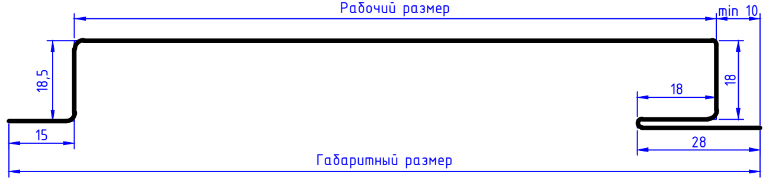

Штрипс  (развертка) | Габаритный размер | Рабочий размер | Рекомендуемая толщина металла
415 | 342,5 | 314,5 | 0,45
311 | 238,5 | 213,5 | 0,45
249 | 176,5 | 151,5 | 0,45
207 | 134,5 | 109,5 | 0,45
Примечание:
- не указаные углы принять равными 90°;
- радиусы на углах принять по формуле
(tмм металла + 1мм = Rмм);
- максимальная толщина металла изделия - 2,00мм;
- максимальная длина изделия - 6000мм;
- возможно исполнение с закрытыми торцами;
- возможно изменение размеров и углов профиля;
- возможно изменение типовых размеров панелей;

«Панели линеарные ПЛ-115»
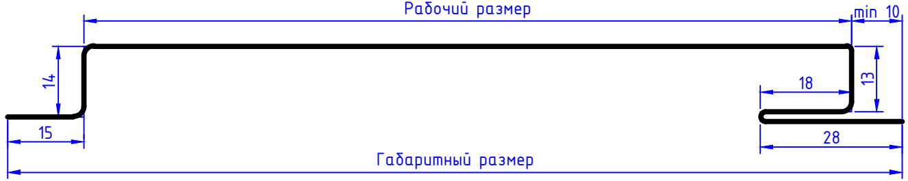

Штрипс  (развертка) | Габаритный размер | Рабочий размер | Рекомендуемая толщина металла
311 | 248 | 233 | 0,45
249 | 186 | 161 | 0,45
207 | 144 | 119 | 0,45
Примечание:
- неуказанные углы принять равными 90°;
- радиусы на углах принять по формуле
(tмм металла + 1мм = Rмм);
- максимальная толщина металла изделия - 2,00мм;
- максимальная длина изделия - 1250мм;
- возможно исполнение с закрытыми торцами;
- возможно изменение размеров и углов профиля;
- возможно изменение типовых размеров панелей;

ПРОДОЛЖЕНИЕ ПРИЛОЖЕНИЯ А

«Панели линеарные ПЛ-200»

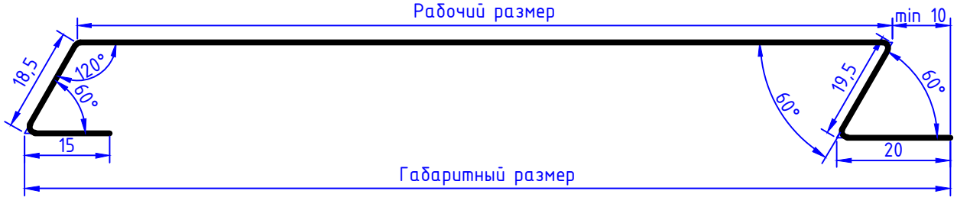

Штрипс  (развертка) | Габаритный размер | Рабочий размер | Рекомендуемая толщина металла
623 | 569,5 | 550 | 1,00
415 | 361,5 | 342 | 1,00
311 | 257,5 | 238 | 0,70
249 | 195,5 | 176 | 0,70
207 | 153,5 | 134 | 0,45
178 | 124,5 | 105 | 0,45
155 | 101,5 | 82 | 0,45

«Панели линеарные ПЛ-300»
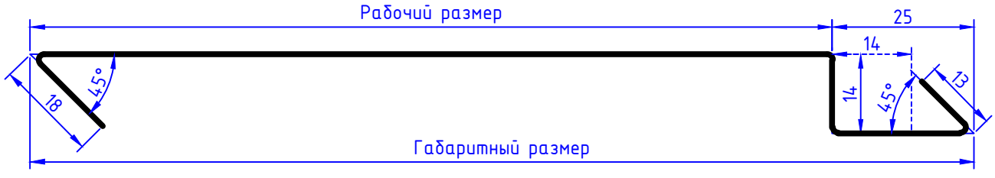

Штрипс  (развертка) | Габаритный размер | Рабочий размер | Рекомендуемая толщина металла
623 | 578 | 567 | 1,00
415 | 370 | 359 | 1,00
311 | 266 | 255 | 0,70
249 | 204 | 193 | 0,70
207 | 162 | 151 | 0,45
Примечание:
- неуказанные углы принять равными 90°;
- радиусы на углах принять по формуле
(tмм металла + 1мм = Rмм);
- максимальная толщина металла изделия - 2,00мм;
- максимальная длина изделия - 6000мм;
- возможно исполнение с закрытыми торцами;
- возможно изменение размеров и углов профиля;
- возможно изменение типовых размеров панелей;

ПРОДОЛЖЕНИЕ ПРИЛОЖЕНИЯ А
«Панели линеарные ПЛ-400»
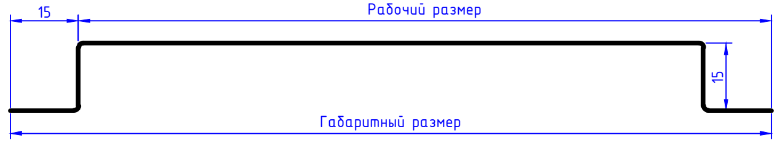

Штрипс  (развертка) | Габаритный размер | Рабочий размер | Рекомендуемая толщина металла
623 | 593 | 578 | 1,00
415 | 385 | 370 | 1,00
311 | 281 | 266 | 0,70
249 | 219 | 204 | 0,70
207 | 177 | 162 | 0,45
178 | 148 | 133 | 0,45
155 | 125 | 90 | 0,45
Примечание:
- неуказанные углы принять равными 90°;
- радиусы на углах принять по формуле
(tмм металла + 1мм = Rмм);
- максимальная толщина металла изделия - 2,00мм;
- максимальная длина изделия - 6000мм;
- возможно исполнение с закрытыми торцами;
- возможно изменение размеров и углов профиля;
- возможно изменение типовых размеров панелей;

«Панели линеарные ПЛ-450»
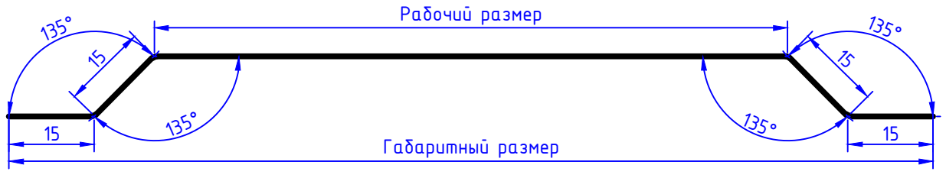

Штрипс  (развертка) | Габаритный размер | Рабочий размер | Рекомендуемая толщина металла
623 | 613 | 598 | 1,00
415 | 405 | 390 | 1,00
311 | 301 | 286 | 0,70
249 | 239 | 224 | 0,70
207 | 197 | 183 | 0,45
178 | 168 | 153 | 0,45
155 | 145 | 130 | 0,45
Примечание:
- неуказанные углы принять равными 90°;
- радиусы на углах принять по формуле
(tмм металла + 1мм = Rмм);
- максимальная толщина металла изделия - 2,00мм;
- максимальная длина изделия - 6000мм;
- возможно исполнение с закрытыми торцами;
- возможно изменение размеров и углов профиля;
- возможно изменение типовых размеров панелей;
ПРОДОЛЖЕНИЕ ПРИЛОЖЕНИЯ А
«Кассеты фасадные МК-450»
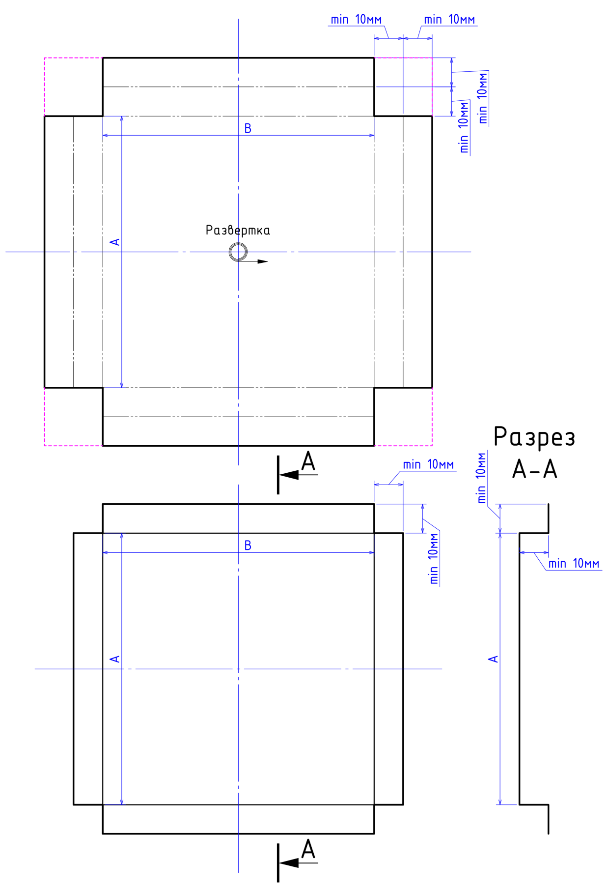
Примечание:
- неуказанные углы принять равными 90°;
- радиусы на углах принять по формуле
(tмм металла + 1мм = Rмм)
- максимальная толщина металла изделия - 2,00мм
- максимальная длина заготовки изделия по одному любому краю max 1250mm по противоположному max3000mm
ПРОДОЛЖЕНИЕ ПРИЛОЖЕНИЯ А
«Кассеты фасадные МК-400»
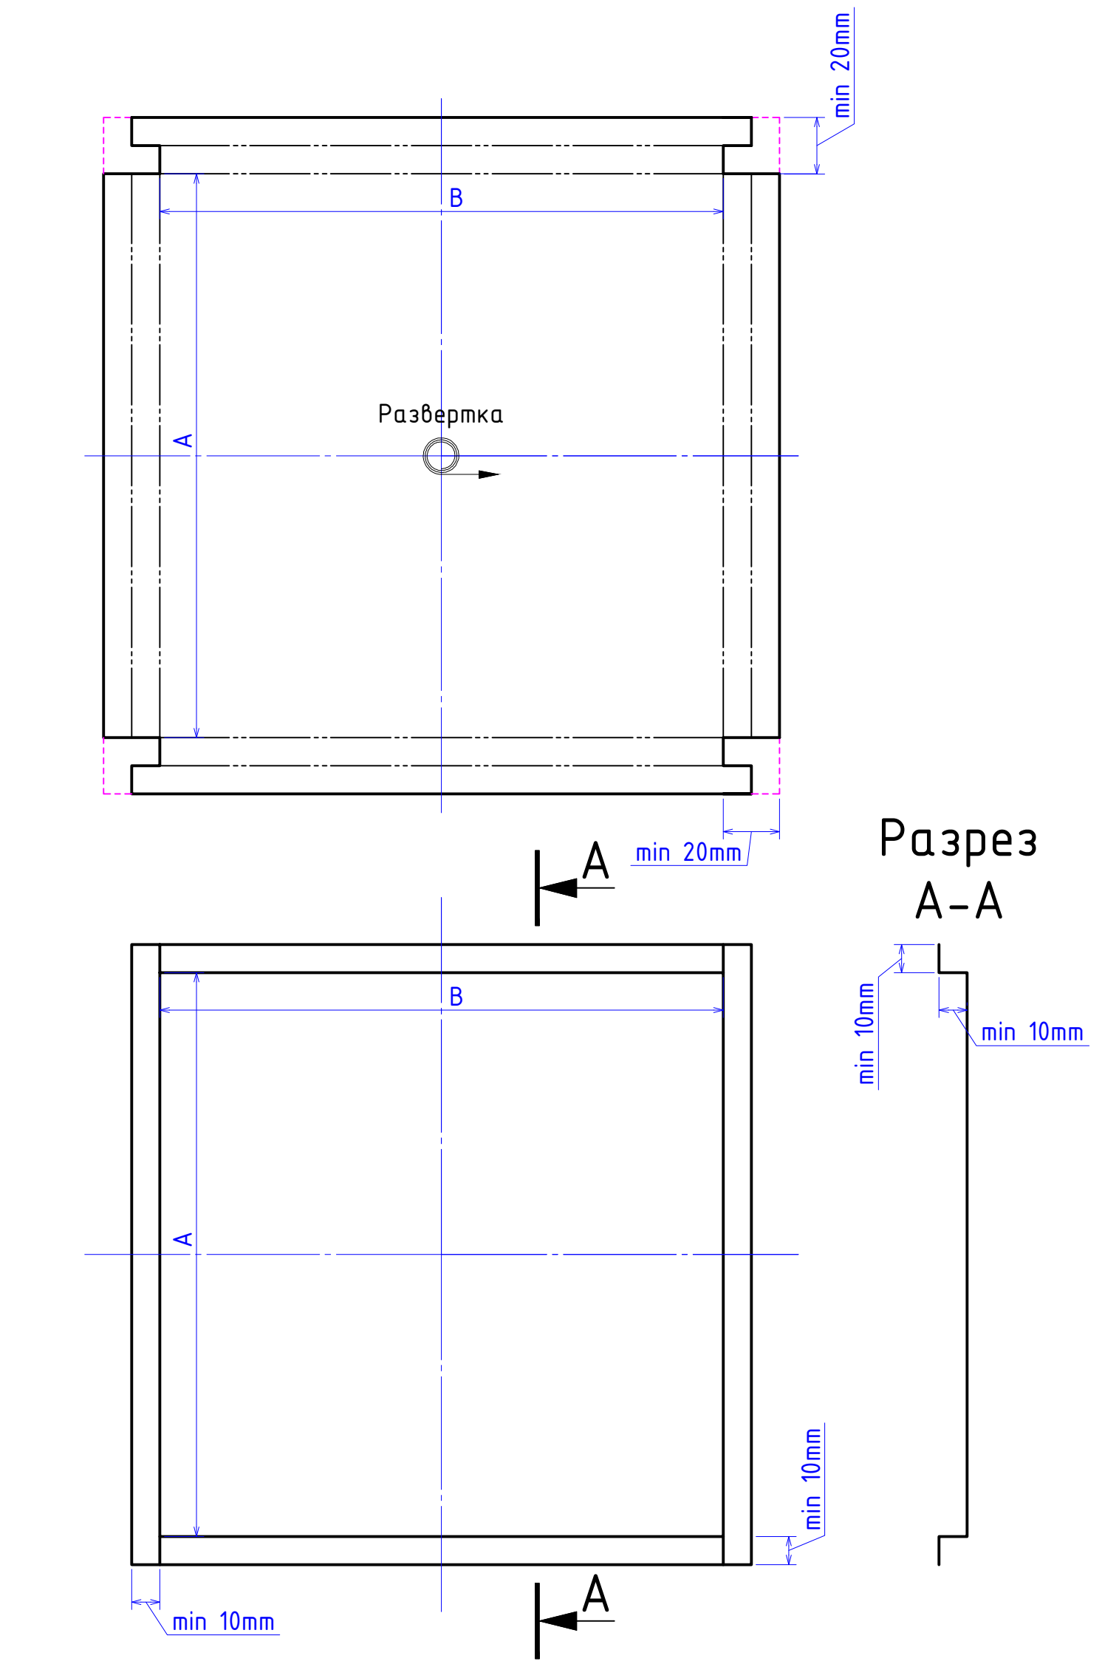
Примечание:
- неуказанные углы принять равными 90°;
- радиусы на углах принять по формуле
(tмм металла + 1мм = Rмм)
- максимальная толщина металла изделия - 2,00мм
- максимальная длина заготовки изделия по одному любому краю max 1250mm по противоположному max3000mm
ПРОДОЛЖЕНИЕ ПРИЛОЖЕНИЯ А
«Кассеты фасадные МК-300»
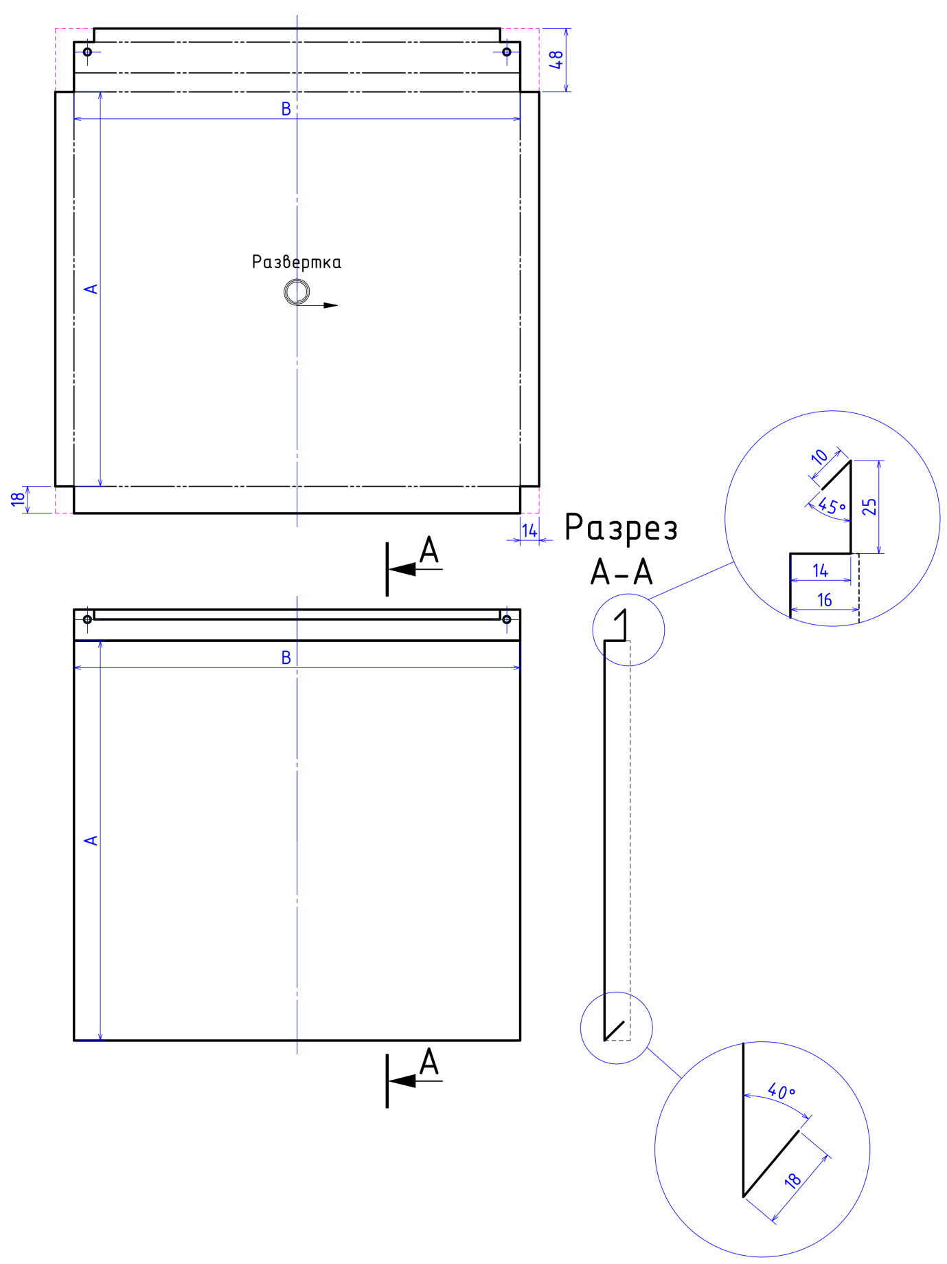
Примечание:
- неуказанные углы принять равными 90°;
- радиусы на углах принять по формуле
(tмм металла + 1мм = Rмм)
- максимальная толщина металла изделия - 2,00мм
- максимальная длина заготовки изделия по одному любому краю max 1250mm по противоположному max3000mm

ПРОДОЛЖЕНИЕ ПРИЛОЖЕНИЯ А
«Кассеты фасадные МК-200»
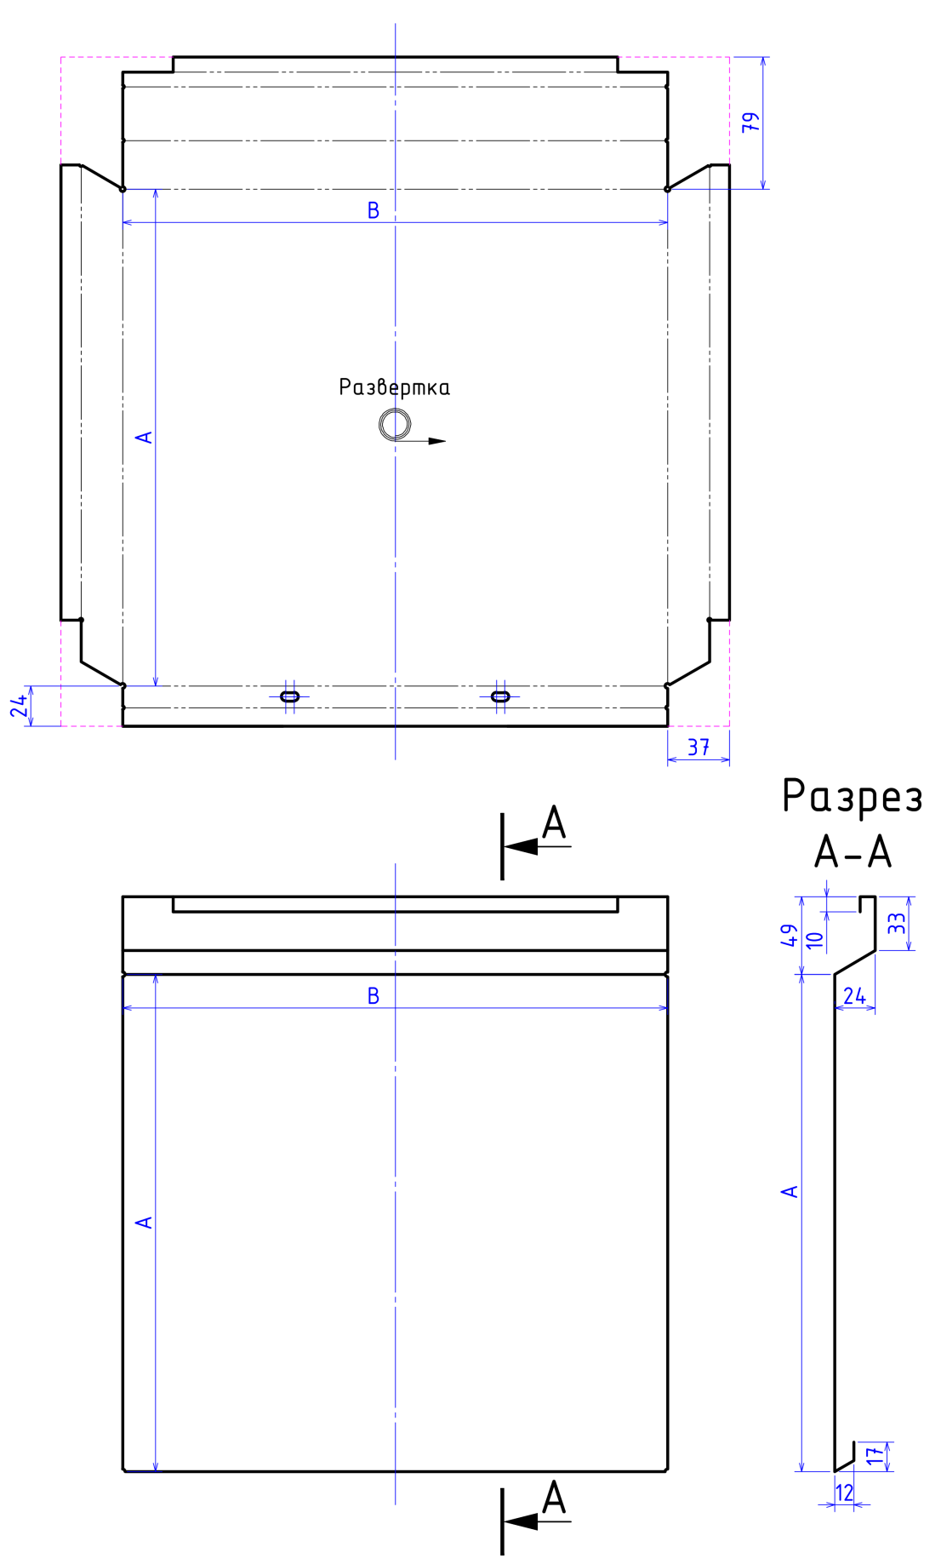
Примечание:
- неуказанные углы принять равными 90°;
- радиусы на углах принять по формуле
(tмм металла + 1мм = Rмм)
- максимальная толщина металла изделия - 2,00мм
- максимальная длина заготовки изделия по одному любому краю max 1250mm по противоположному max3000mm
ПРОДОЛЖЕНИЕ ПРИЛОЖЕНИЯ А
«Кассеты фасадные МК-100»

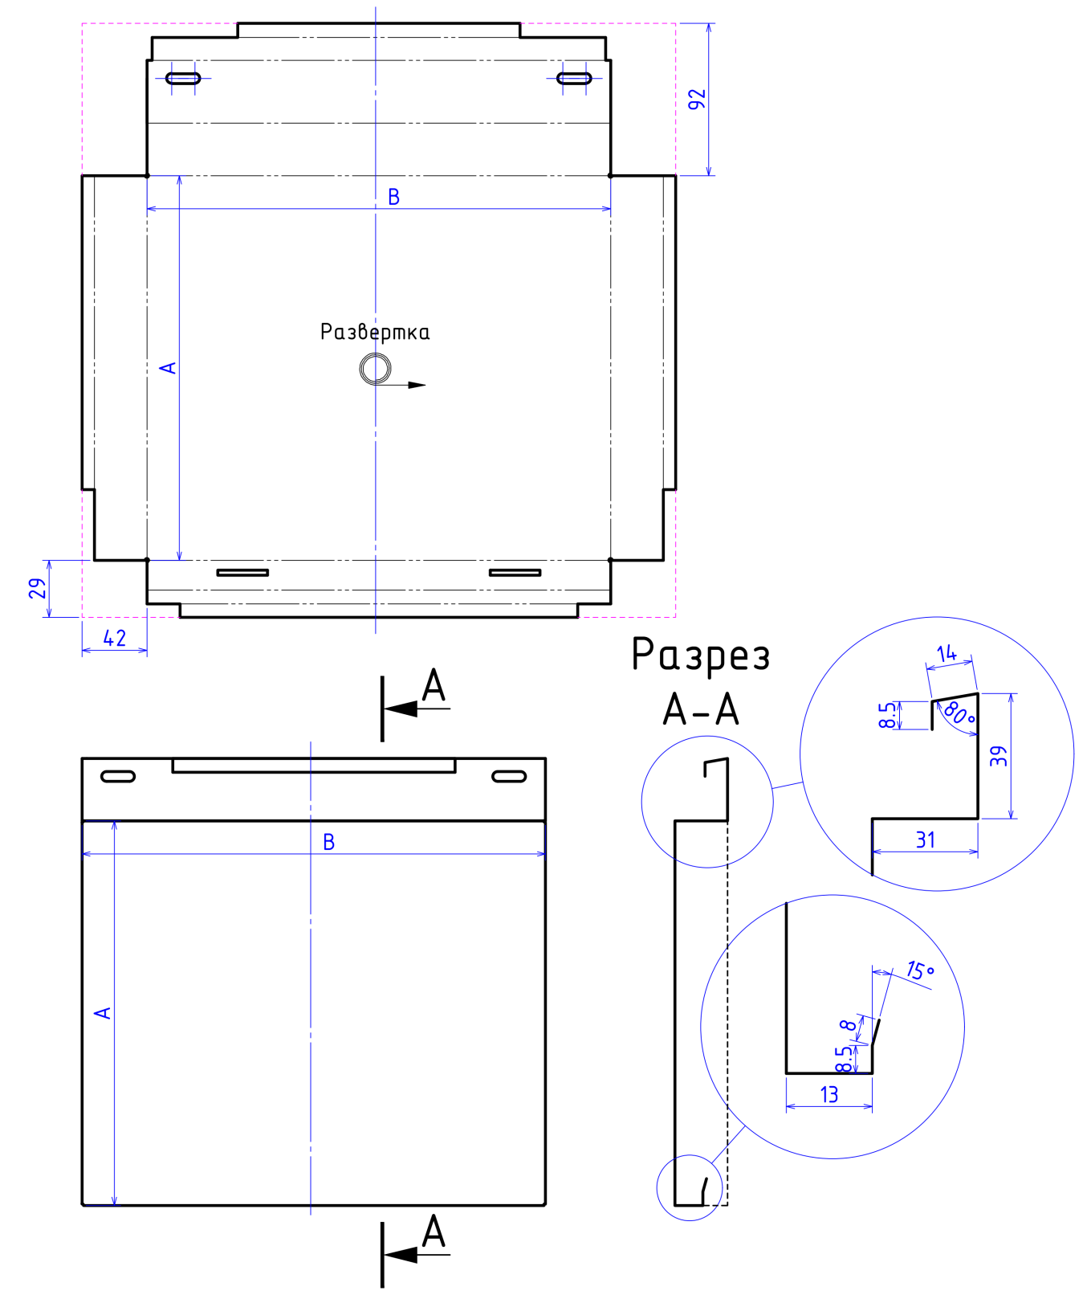

Примечание:
- неуказанные углы принять равными 90°;
- радиусы на углах принять по формуле
(tмм металла + 1мм = Rмм)
- максимальная толщина металла изделия - 2,00мм
- максимальная длина заготовки изделия по одному любому краю max 1250mm по противоположному max3000mm
ПРОДОЛЖЕНИЕ ПРИЛОЖЕНИЯ А
«Наружный угол НВ-22»
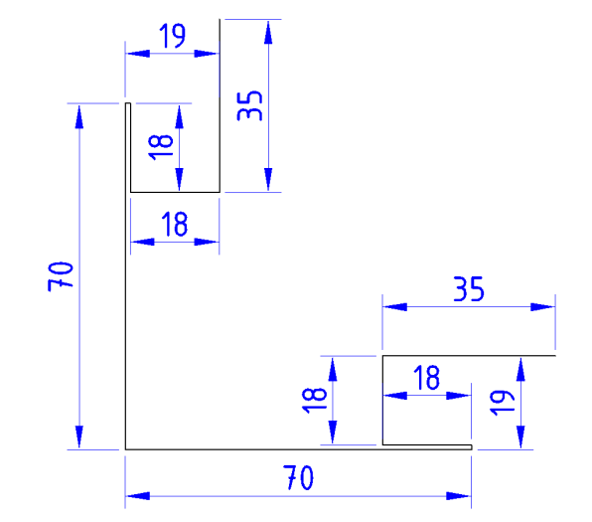
Штрипс: 282мм.

«Угол наружный НВ-27»
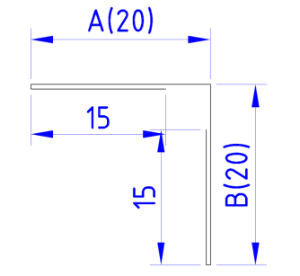
Штрипс: 70мм., A>20; B>20.

«Наружный угол накладной НВ-32»
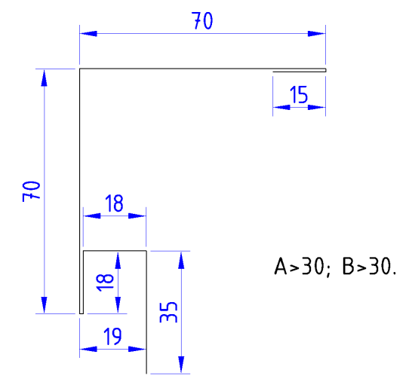
Штрипс: 60мм.

ПРОДОЛЖЕНИЕ ПРИЛОЖЕНИЯ А

«Внутренний угол НВ-21»
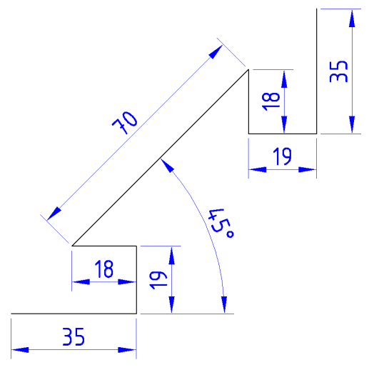
Штрипс: 214мм.

«Уголок внутреннийНВ-28»
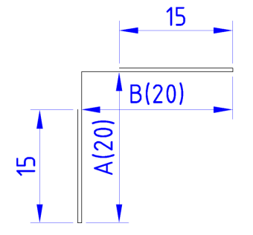
Штрипс: 70мм. A>20; B>20.

«Внутренний угол прямой НВ-31»
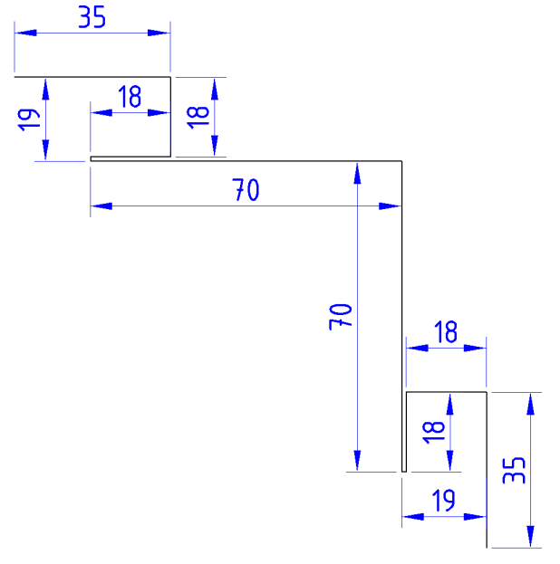
Штрипс: 282мм.

ПРОДОЛЖЕНИЕ ПРИЛОЖЕНИЯ А

«Соединительная рейкаНВ-23»
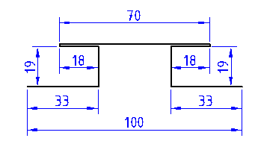
Штрипс: 208мм.

«Соединительная рейка накладнаяНВ-29»
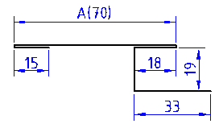
Штрипс: 154мм. А>50

«НаличникНВ-24»
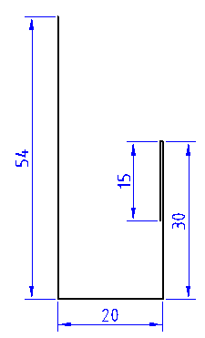
Штрипс: 119мм.

ПРОДОЛЖЕНИЕ ПРИЛОЖЕНИЯ А

«Аквилон увеличенный НВ-33»
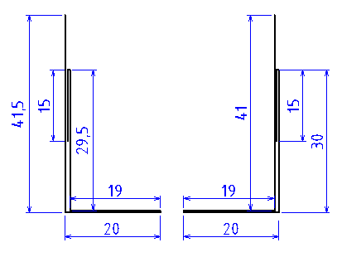
Штрипс: 125мм.

«Аквилон НВ-34»
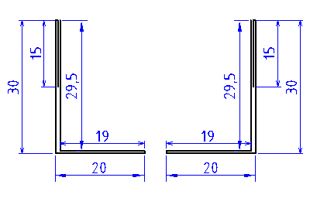
Штрипс: 113,5мм.

«Аквилон поджатый НВ-33.1»
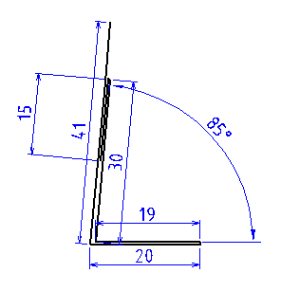

ПРОДОЛЖЕНИЕ ПРИЛОЖЕНИЯ А

«Аквилон поджатый НВ-33.2»
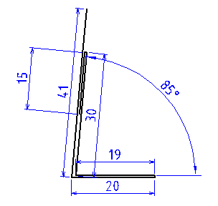

«Начальная рейка НВ-26»
Штрипс: 50мм.

«Стартовая панка «скрытая» НВ-35»
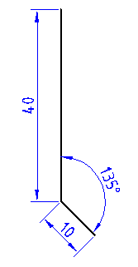
Штрипс: 50мм.

ПРОДОЛЖЕНИЕ ПРИЛОЖЕНИЯ А
«Стартовая панка «открытая» НВ-36»
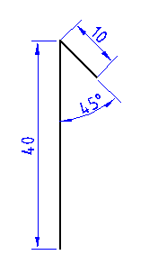
Штрипс: 50мм.

«Отлив оконный №1 ОС-1»
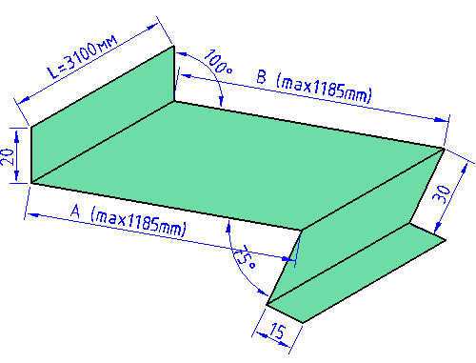

Штрипс: 65-1250мм.

ПРОДОЛЖЕНИЕ ПРИЛОЖЕНИЯ А
«Отлив оконный №2 ОС-2»
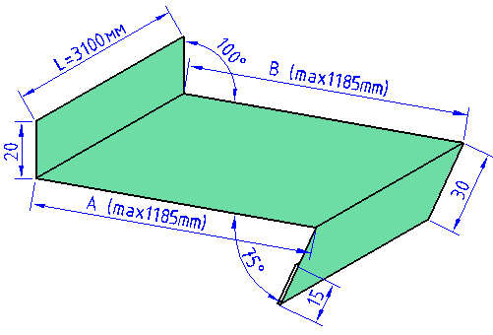
Штрипс: 65-1250мм.

«Отлив оконный №3 ОС-3»
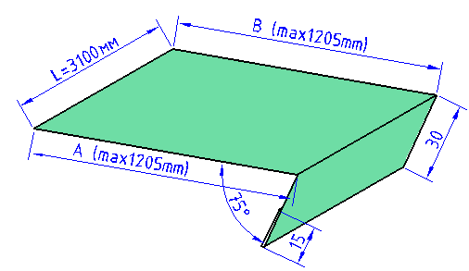
Штрипс: 65-1250мм.

«Отлив оконный №4 ОС-4»
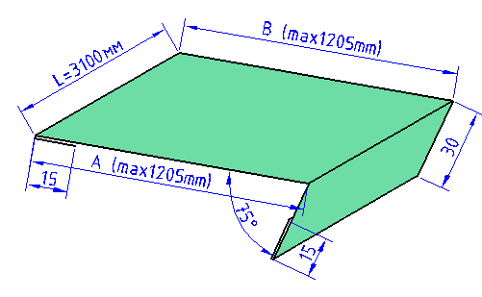
Штрипс: 65-1250мм.
ПРОДОЛЖЕНИЕ ПРИЛОЖЕНИЯ А
«Отлив оконный №5 ОС-5»
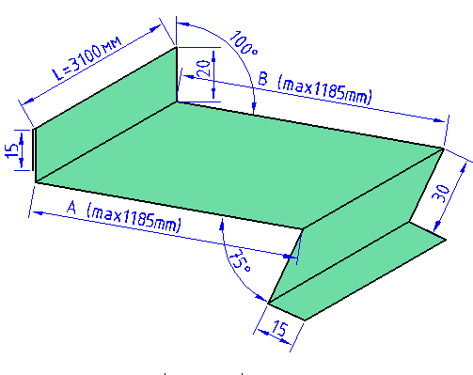
Штрипс: 65-1250мм.
«Оконный откос №1ОТ-1»
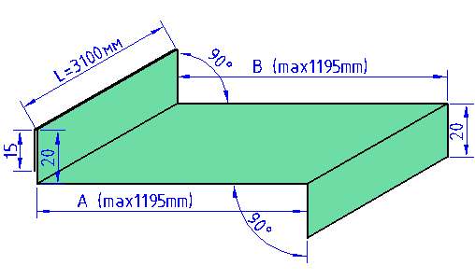
Штрипс: max1250мм.

«Оконный откос №2 ОТ-2»
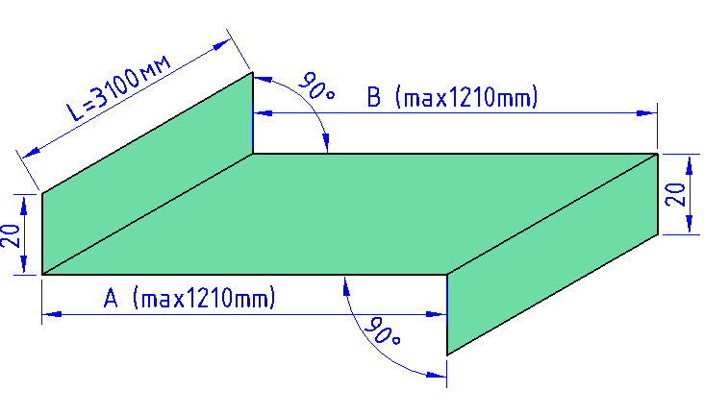
Штрипс: 208мм.

ПРОДОЛЖЕНИЕ ПРИЛОЖЕНИЯ А
«Оконный откос №3 ОТ-3»
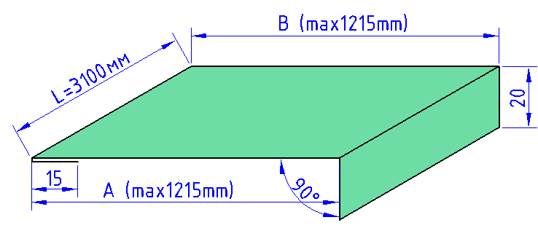
Штрипс: 150мм.

«Профиль горизонтальный НП-1»
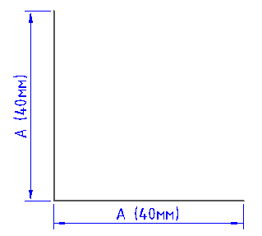

«Профиль горизонтальный силовой НП-2»
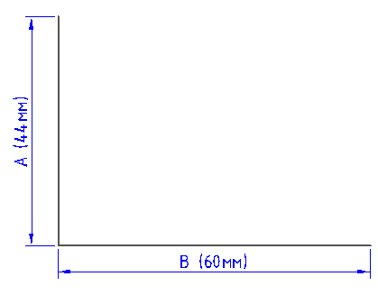

ПРОДОЛЖЕНИЕ ПРИЛОЖЕНИЯ А
«Профиль вертикальный основной НП-3»
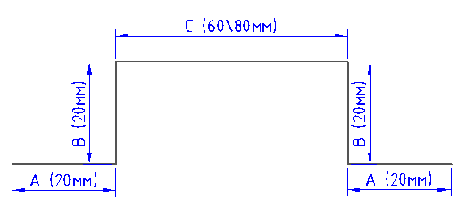

«Профиль вертикальный силовой НП-4»
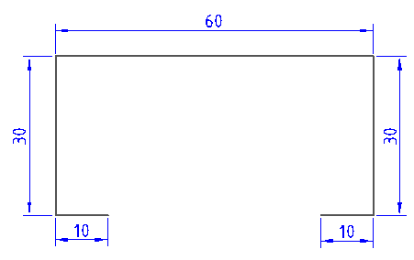

«Профиль вертикальный промежуточный НП-5»
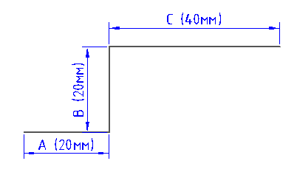

ПРОДОЛЖЕНИЕ ПРИЛОЖЕНИЯ А
«Профиль вертикальный Т-образный НП-6»
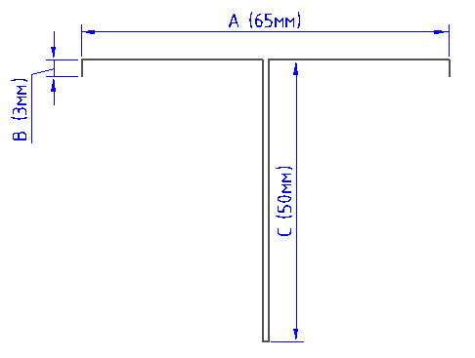

«Подвес усиленный стандартный»

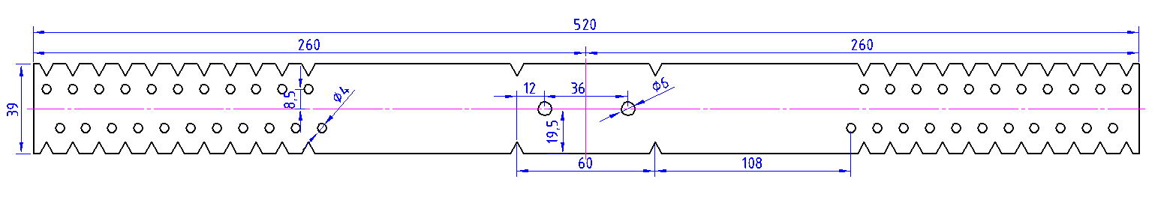

«Подвес усиленный нестандартный»

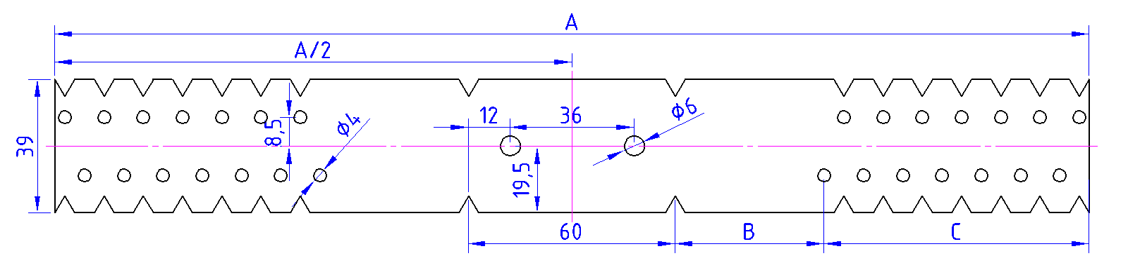

Примечание:
- все размеры элементов имеют справочный характер;
- максимальная толщина металла изделия - 2,00мм;
- возможно изменение типовых размеров изделия;
- возможно изменение размеров отверстий и их расположение;

ПРОДОЛЖЕНИЕ ПРИЛОЖЕНИЯ А
«Снегозадержатель»
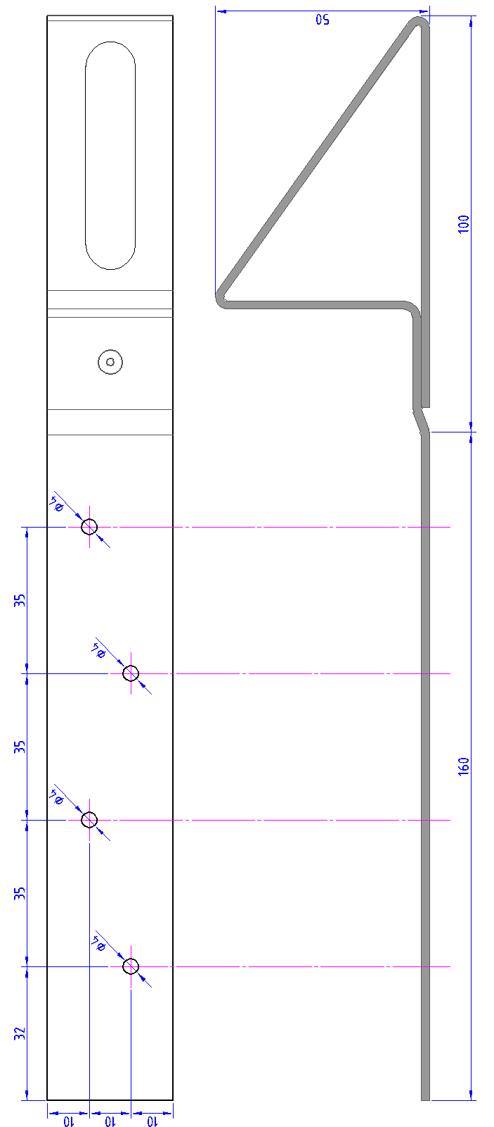

Примечание:
- неуказанные углы принять равными 90°;
- радиусы на углах принять по формуле (tмм металла + 1мм = Rмм);
- максимальная толщина металла изделия - 2,00мм;
- возможно изменение типовых размеров изделия;
ПРОДОЛЖЕНИЕ ПРИЛОЖЕНИЯ А
«Штучная черепица»
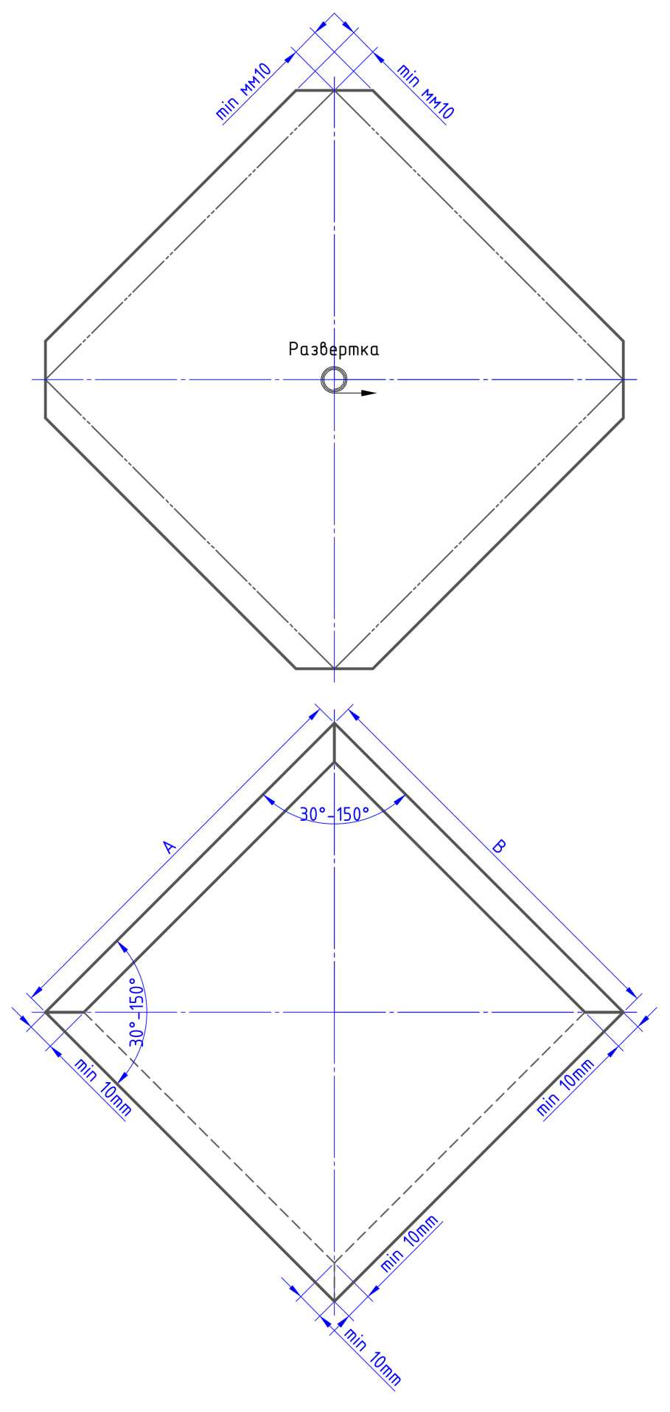
Примечание:
- изделие может изготавливаться в различных формах и объемном формате;
- максимальная толщина металла изделия - 1,00мм;
- возможно изменение типовых размеров изделия;
- размеры A, B, изменяемые;
ПРОДОЛЖЕНИЕ ПРИЛОЖЕНИЯ А
«Евроштакетник»
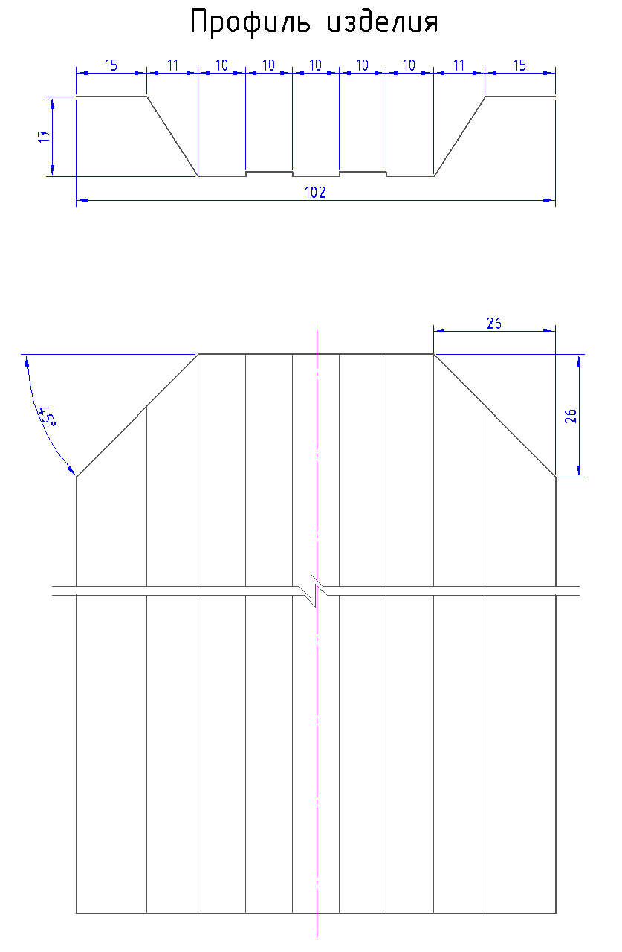
Примечание:
- все размеры элементов имеют справочный характер;
- возможно изготовление элемента любого профиля и сечения;
- неуказанные углы принять равными 90°;
- максимальная толщина металла изделия - 1,00мм;
- максимальная длина изделия - 6000мм;
- возможно исполнение с закрытыми торцами;
- возможно изменение размеров и углов профиля;
- возможно изменение типовых размеров панелей;
ПРИЛОЖЕНИЕ Б
(обязательное)
ПЕРЕЧЕНЬ
нормативно-технических документов,
на которые даны ссылки в тексте
ГОСТ 2.114-2016 Единая система конструкторской документации (ЕСКД). Технические условия
ГОСТ 2.601-2013 Единая система конструкторской документации (ЕСКД). Эксплуатационные документы.
ГОСТ 9.045-75 Единая система защиты от коррозии и старения (ЕСЗКС). Покрытия лакокрасочные. Ускоренные методы определения светостойкости.
ГОСТ 9.401-2018 Единая система защиты от коррозии и старения (ЕСЗКС). Покрытия лакокрасочные. Общие требования и методы ускоренных испытаний на стойкость к воздействию климатических факторов.
ГОСТ 9.403-80 Единая система защиты от коррозии и старения (ЕСЗКС). Покрытия лакокрасочные. Методы испытаний на стойкость к статическому воздействию жидкостей.
ГОСТ 9.407-2015 Единая система защиты от коррозии и старения (ЕСЗКС). Покрытия лакокрасочные. Метод оценки внешнего вида.
ГОСТ 12.0.004-2015 Система стандартов безопасности труда (ССБТ). Организация обучения безопасности труда. Общие положения.
ГОСТ 12.1.044-2018 Система стандартов безопасности труда (ССБТ). Пожаровзрывоопасность веществ и материалов. Номенклатура показателей и методы их определения.
ГОСТ 12.2.061-81 Система стандартов безопасности труда (ССБТ). Оборудование производственное. Общие требования безопасности к рабочим местам.
ГОСТ 12.3.002-2014 Система стандартов безопасности труда (ССБТ). Процессы производственные. Общие требования безопасности.

ПРОДОЛЖЕНИЕ ПРИЛОЖЕНИЕ Б
ГОСТ 12.3.009-76 Система стандартов безопасности труда (ССБТ). Работы погрузочно-разгрузочные. Общие требования безопасности.
ГОСТ 12.4.011-89 Система стандартов безопасности труда (ССБТ). Средства защиты работающих. Общие требования и классификация.
ГОСТ 166-89 Штангенциркули. Технические условия.
ГОСТ 3749-77 Угольники поверочные 90°. Технические условия.
ГОСТ 4765-73 Материалы лакокрасочные. Метод определения прочности при ударе.
ГОСТ 6507-90 Микрометры. Технические условия.
ГОСТ 7502-98 Рулетки измерительные металлические. Технические условия.
ГОСТ 7566-2018 Металлопродукция. Правила приемки, маркировка, упаковка, транспортирование и хранение.
ГОСТ 8026-92 Линейки поверочные. Технические условия.
ГОСТ 9142-2014 Ящики из гофрированного картона. Общие технические условия.
ГОСТ 10354-82 Пленка полиэтиленовая. Технические условия.
ГОСТ 14192-96 Маркировка грузов.
ГОСТ 15140-78 Материалы лакокрасочные. Методы определения адгезии.
ГОСТ 15150-69 Машины, приборы и другие технические изделия. Исполнения для различных климатических районов. Категории, условия эксплуатации, хранения и транспортирования в части воздействия климатических факторов внешней среды.
ГОСТ 15846-2002 Продукция, отправляемая в районы Крайнего Севера и приравненные к ним местности. Упаковка, маркировка, транспортирование и хранение.
ПРОДОЛЖЕНИЕ ПРИЛОЖЕНИЕ Б
ГОСТ 20477-86 Лента полиэтиленовая с липким слоем. Технические условия.
ГОСТ 20811-75 Материалы лакокрасочные. Методы испытаний покрытий на истирание.
ГОСТ 21650-76 Средства скрепления тарно-штучных грузов в транспортных пакетах. Общие требования.
ГОСТ 21903-76 Материалы лакокрасочные. Методы определения условной светостойкости.
ГОСТ 24297-2013 Верификация закупленной продукции. Организация проведения и методы контроля.
ГОСТ 24597-81 Пакеты тарно-штучных грузов. Основные параметры и размеры.
ГОСТ 26663-85 Пакеты транспортные. Формирование с применением средств пакетирования. Общие технические требования.
ГОСТ 26877-2008 Металлопродукция. Методы измерений отклонений формы.
ГОСТ 30244-94 Материалы строительные. Методы испытаний на горючесть.
ГОСТ 30246-2016 Прокат тонколистовой рулонный с защитно-декоративным лакокрасочным покрытием для строительных конструкций. Технические условия.
ГОСТ 34180-2017 Прокат стальной тонколистовой холоднокатаный и холоднокатаный горячеоцинкованный с полимерным покрытием с непрерывных линий. Технические условия.
ГОСТ Р 52246-2016 Прокат листовой горячеоцинкованный. Технические условия.
СП 28.13330.2017 Защита строительных конструкций от коррозии. Актуализированная редакция СНиП 2.03.11-85.

ЛИСТ РЕГИСТРАЦИИ ИЗМЕНЕНИЙ
Изм. | Номера листов (страниц) |  |  |  | Всего листов (страниц) в документе | Номер документа | Входящий номер сопроводительного документа | Подпись | Дата
 | Измененных | Замененных | Новых | Аннулированных

